# 脚本

搜索关键字：* FOR %%i IN (*.apk)

git，googel，

目标文件：apk

日志加入

#扫描当前apk文件夹

@REM 循环安装本目录下的APK文件

FOR %%i IN (*.apk) DO (

ECHO 正在安装：%%i

adb install -r %%i

)

# SSH

## SecureCRT

### 记住上次连接

# 超时自动断开的问题

解决办法：

Options->Session Options->Terminal->Anti-idle->勾选Send protocol NO-OP

(中文版：选项->会话选项->终端->反空闲->发送协议NO-OP)

后面的设置时间默认的是60秒，只要小于自动断开连接的时限就可以了。

### 语法高亮

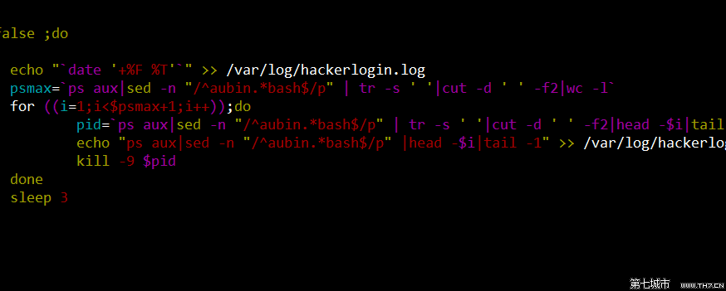

设置语法高亮，多色显示

Options -> Session Options -> Emulation (Terminal)  
其中Terminal选择 【Xterm】，勾选【ANSI Color】和【Select an alternate keyboard emulation】  
设置完成，重新连接。